Тема урока: «Почему Солнце светит днём, а звёзды ночью?»
по учебнику «Окружающий мир. 1 класс» автор А. А. Плешаков
учитель: Долгих Д.Н.
Место урока в теме:1-й урок в разделе «Почему и зачем?»
Тип урока: открытие новых знаний

Цель: формировать представления о звёздах, Солнце как ближайшей звезде к Земле, познакомить с созвездием Льва.
Задачи: формировать представления у детей о солнце, звездах, созвездиях;
способствовать развитию связной речи, оперативной памяти, произвольного внимания, наглядно-действенного мышления; воспитывать культуру поведения при фронтальной работе, индивидуальной и групповой работе; воспитывать познавательный интерес к предмету.

Планируемые образовательные результаты:
Предметные
- научатся сопоставлять видимые и реальные размеры звезд, в том числе и Солнца;
- наблюдать картину звездного неба,
- выстраивать рассуждения на заданную тему;
- выдвигать предположения и доказывать их;
- понимать учебную задачу урока и стремиться ее выполнять;
- работать в парах.
Метапредметные:
регулятивные:
- ставить учебные задачи под руководством учителя;
- планировать учебную деятельность;
- удерживать цель и задачи в течение урока;
- оценивать свою деятельность на уроке на основе критериев достижения результата учебно-познавательной задачи урока;
познавательные:
- осуществлять поиск, извлечение и представление информации о звёздах, в том числе о Солнце;
- наблюдать, сравнивать, делать умозаключения о видимых и реальных размерах звёзд;
- установить причину видимости Солнца и звёзд в разное время суток;
коммуникативные:
- строить монологические высказывания;
- работать в группах на основе приёмов взаимодействия (распределение обязанностей, обсуждение разных точек зрения, умение договариваться в случае разногласий, представление результата деятельности).
Личностные:
- проявлять мотивацию к изучению нового учебного материала;
- способность к самооценке на основе критерия успешности учебной деятельности.
Методы и формы обучения: частично-поисковый; фронтальная, групповая и индивидуальная.
Оборудование: презентация, раздаточный материал, футбольный мяч, горошина, фонарик, конверт.

Ход урок
I. Организационный момент.
Посмотрите все на меня!
Сегодня экскурсоводом работаю я.
Очень тихо вы садитесь
И работать не ленитесь.

II. Сообщение темы урока
А вы любите загадки? А ребусы отгадывать можете?
Тогда отгадайте ребусы и вы узнаете о чём пойдёт речь на уроке. ( работа в паре) КАРТОЧКИ

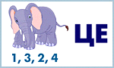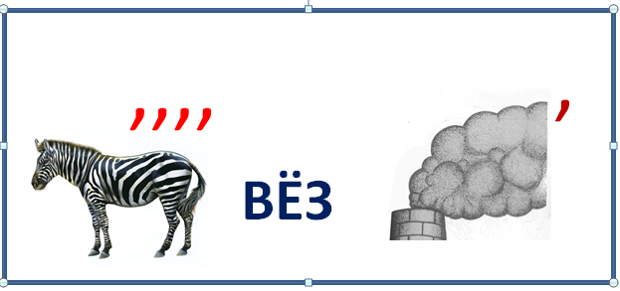
О чём будем говорить на уроке?
Когда можно увидеть солнце? А звёзды? Почему?
Вот это нам сегодня предстоит выяснить.
ТЕМА: Почему солнце светит днём, а звёзды ночью?
Чтобы ответить на этот вопрос, Муравьишка и Мудрая Черепаха предлагают отправиться в путешествие в космос.
- А на чём мы отправится в путешествие? (на ракете)
Итак, приготовились к путешествию.
Садимся по удобнее -
Пристегнули ремни -
Приготовились -
5, 4, 3, 2, 1 Поехали!
III. Работа по теме урока
1) Мы пролетаем над нашей планетой.
- На какой планете мы с вами живём? (Земля)
- Как называется страна, в которой мы живем? (Россия)
Молодцы!
2) - Что это светиться вдали? (Солнце)
А можем мы подлететь к нему поближе?
- Что вы знаете про Солнце? (ответы детей)

3.Поиск информации
Выступление ребёнка
Солнце – это ближайшая к Земле звезда. Она похожа на огромный пылающий шар. Нам оно кажется маленьким кружком лишь потому, что находится от Земли на очень большом расстоянии.

Учитель: Солнце от Земли находиться на расстоянии 150 миллионов километров. Если бы можно было поставить Солнце рядом с Землёй, оно выглядело бы как большой футбольный мяч и горошина (показать футбольный мяч и горошину)

Так что же такое солнце?

СОЛНЦЕ – ЗВЕЗДА

Мудрая Черепаха спрашивает: а что будет, если погаснет Солнце? (ответы)
Если погаснет Солнце, на Земле исчезнет жизнь. Растения, животные и люди живут потому, что жизнь им дает Солнце. Оно согревает и освещает Землю, поэтому древние люди поклонялись Солнцу как богу.
Солнце – это ближайшая звезда к нам, поэтому она кажется большой и яркой, но в космосе много и других звёзд, которые гораздо больше солнца.
УЧЕБНИК с. 32

Раньше в старину люди думали, что звезды – это маленькие фонарики, подвешенные к небу. Но были люди, которые объяснили, что это не фонарики, а звёзды.
Сосчитать совсем не просто
Ночью в темном небе звезды.
Знает все наперечет
Звезды в небе... ЗВЁЗДОЧЁТ

- Кто такой звездочёт? (человек, который наблюдает за звёздами.)
Они носили звездный колпак и плащ.
- А что это за прибор у звездочёта? (телескоп)
- Для чего он служит? (для изучения звезд и других небесных тел)
- А сейчас как называют учёных, которые исследуют звёзды? – астрономы

"Происходит от др. -греч. ἀστρονόμος «наблюдающий и группирующий звёзды, астроном» , из ἄστρον «звезда»

Наука, которая изучает небесные тела, называется астрономия.
ФИЗ. МИНУТКА
Звездочка, звездочка,
В небе свети!
Яркие лучики
К нам протяни!
Звездный лучик
Быстро скакал
На лобик, на щечки
На нос к нам попал.
Звездочка скрылась
Ушла на покой.
Мы же отправимся
Дальше с тобой.

Проблемная ситуация
- Муравьишка считает, что когда заканчивается ночь, звёзды гаснут и ложатся спать. Как вы считаете это правда?
Черепаха предлагает провести опыт и узнать, что происходит со звёздами днём.
Опыт «Дневные звёзды»

Результат исследования.
Отверстия в картоне не видны через конверт, когда вы светите фонариком на обращённую к вам сторону конверта. А когда свет от фонаря направлен с другой стороны конверта прямо на вас, отверстия становятся хорошо заметными. В освещённой комнате свет проходит через отверстия независимо от того, где находится зажжённый фонарик, но видно их становится только тогда, когда отверстие, благодаря проходящему через неё свету, начнёт выделяться на тёмном фоне. Тоже самое происходит со звёздами.
Вывод: Звёзды не ложатся спать днём, а продолжают светить, но из-за яркого солнечного света мы не можем их видеть.
Лучше всего смотреть на звёзды ночью.
- А всегда ли мы ночью можем видеть звёзды?
-Что мешает увидеть звёзды днём? (свет)

Учитель Еще в древности люди заметили, что некоторые звезды образуют на небе фигуры. Они мысленно соединили их линией. Так появились созвездия. Самым ярким созвездиям люди дали имена.
Существуют целые карты созвездий. На небосводе 88 созвездий. Вы их можете рассмотреть в Атласе – определителе.
Мудрая Черепаха хочет вас познакомить с созвездием Льва.
Найдите это созвездие в учебнике на стр. 33. Рассмотрите его внимательно.
Попробуем и мы соединить звёзды и образовать созвездие ЛЬВА.
Работа в тетради на стр. 22.
Это созвездие состоит из 70 звезд. Самая большая звезда этого созвездия – Регул, что значит “царь” ( с. 32)
IY. Закрепление пройденного.
Вот мы и ответили на вопрос, который стоял в начале урока.
Почему звёзды светят только ночью, а солнце днём?
Y. Рефлексия
Чтобы вернуться на землю нужно ответить на вопросы Муравьишки и Мудрой Черепахи.
1.Игра «Раскрась звёздочку»
(Дети цветными карандашами раскрашивают звёздочки.)
- Как называется звезда, которую можно увидеть днем?
Закрасьте жёлтым карандашом.
- Какой прибор используют для изучения звезд?
Закрасьте зелёным карандашом.
- Как называется группа звезд?
Закрасьте красным карандашом.
- Как называют ученых, которые изучают космические тела?
Закрасьте синим карандашом.
- Что больше планета Земля или Солнце?
Закрасьте жёлтым карандашом.
- Как раньше называли ученых-астрономов?
Закрасьте розовым карандашом.

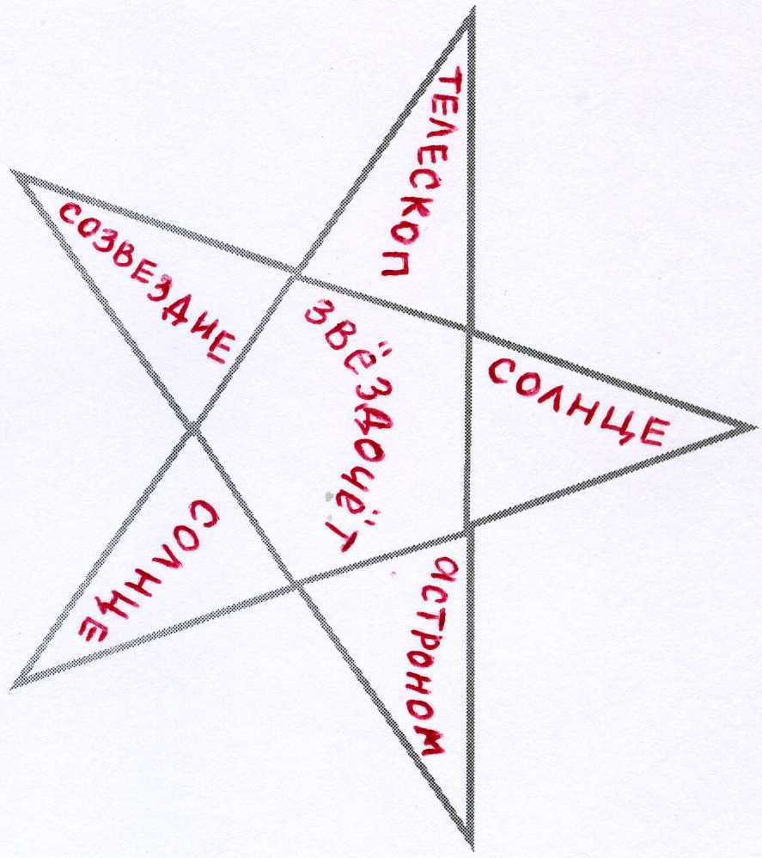

- Поднимите звезды. Посмотрите, у нас с вами тоже получилось созвездие.
Придумайте ему название?

Итог урока
– Вот завершилось наше путешествие
Что вам запомнилось на уроке?
У кого были затруднения?

Источники: учебник «Окружающий мир». 1 класс (А.А. Плешаков), рабочая тетрадь «Окружающий мир». 1 класс (А.А. Плешаков), атлас-определитель «От земли до неба (А.А. Плешаков).
Физкультминутка - https://nsportal.ru/detskiy-sad/okruzhayushchiy-mir/2015/01/29/raznoe
Т.Н. Максимова Поурочные разработки по курсу окружающий мир к УМК А.А. Плешакова 1 класс М: Просвещение, « ВАКО» 2012г

